TESTO FORNITO AL GRUPPO:
Il cliente (Ferraris Wellness S.P.A.) intende realizzare un gestionale per l’organizzazione dei propri centri benessere.
La rete è formata da centri benessere, SPA, palestre e centri termali. Il sistema deve permettere la prenotazione dei clienti ai servizi offerti da questi centri che possono essere organizzati in singoli trattamenti o percorsi (ovvero una successione organizzata di trattamenti). L’organizzazione deve essere tale da permettere il calcolo automatico dell’utilizzo efficiente di queste strutture (e quindi evitare dei momenti di inutilizzo). Ad ogni trattamento viene associato uno o più operatori specializzati. L’operatore che lavora un turno da solo riceve un premio di produzione del 25%.
L’amministrazione centrale userà il gestionale per amministrare le prenotazioni dei clienti, eventuali sconti e promozioni. La direzione locale invece gestirà i turni del personale e le eventuali sostituzioni. Il centro opera dalle ore 9.00 alle ore 21.00 con una pausa di un’ora e mezza tra le 13.30 e le 15.00.
Ogni struttura avrà un medico responsabile e un team di medici che potranno accedere ai dati sanitari dei clienti. Inoltre, su richiesta, un cliente può richiedere dei consulti medici ai medici convenzionati. Se il cliente è abbonato avrà diritto ad uno sconto sulla prestazione pari al 30%.
Il medico stila due tipi di documenti: nel caso di supervisione della struttura un rapporto sulle condizioni igienico-sanitarie della stessa, oppure un referto medico nel caso della visita del paziente (esportabili in PDF).
I clienti che hanno dato il loro assenso al trattamento dei dati personali ai fini promozionali, verranno aggiunti a una newsletter per eventuali sconti e promozioni. In ogni momento sarà possibile rimuoversi dalla stessa.
Nelle strutture che dispongo dell’hotel, i clienti potranno pagare eventuali servizi extra (cena, servizi aggiuntivi, etc) pagando tramite un pannello touch screen in camera usando PayPal.
Inoltre, il cliente potrà creare un portafoglio virtuale ricaricabile con cui pagare i servizi senza dover accedere di volta in volta a PayPal (ATTENZIONE: escludere la possibilità della doppia spesa).

Documentazione Progetto
gruppo GIPP formato dai seguenti membri:
Puglisi Marco, Pantano Damiano, Iabichella Davide, Grasso Simone.
Iabichella Davide → TEAM LEADER
Puglisi marco → ANALISTA/PROGRAMMATORE
Pantano Damiano → ANALISTA/PROGRAMMATORE
Grasso Simone → PROGRAMMATORE/TESTER

Il seguente progetto consiste nel realizzare un gestionale per un’azienda che possiede dei centri benessere.
Il primo passo compiuto è stato quello di analizzare il testo e di ricavarne le entità e gli attributi. Dopo aver ricavato entità ed attributi siamo passati alla realizzazione delle associazioni. Ogni componente del gruppo è stato incaricato di ricopiare una parte di associazioni su un foglio word, così da dividere il lavoro in più collaboratori.
Dopo aver individuato le associazioni e aver fatto una revisione degli elementi analizzati, siamo passati alla realizzazione del modello E/R. Si sono occupati di questo compito Iabichella, Pantano e Grasso.
Pantano si è occupato insieme a Iabichella e Grasso dell’analisi del problema, ovvero le entità, gli attributi, le associazioni e il grafico del modello E/R di draw.io insieme a Grasso. Iabichella ha svolto un controllo su entità e associazioni e ne ha realizzato le tabelle.
Dopo la creazione del modello E/R il gruppo ha realizzato il modello logico.
Puglisi si è occupato di abbozzare il sito internet, creando una prima sezione della home, e aggiungendo i tasti Registrati e Accedi al menù. Attraverso il primo tasto si viene reindirizzati alla registrazione che richiede i vari campi. Dopo aver effettuato la registrazione, utilizzando il pulsante registrati contenuto a fine pagina, si viene reindirizzati nella pagina "accedi". Dopo aver effettuato l'accesso e aver cliccato il pulsante accedi, si ritorna nella homepage.
Successivamente è stato realizzato il logo per l'azineda che è stato allegato nella pagina home del nostro sito web dove si continua l'aggiornamento con l'aggiunta delle cards utili a stabili i tipi di trattamenti che il cliente sceglierà. Per effettuare questi collegamenti Puglisi ha utilizzato php, inserendo nei form il POST.
É stato utilizzato per la creazione del sito il linguaggio php, html e i css di Bootstrap.

Procedendo per ordine, dopo una minuziosa analisi del problema abbiamo trovato le seguenti entità: Città, nazione, struttura, prenotazione, cliente, trattamento, percorso, operatore, turno, sostituzione, medico, team_medico, datos_cliente, newsletter, servizio_extra, portaf_virt, occupazione, consulto_medico;

APPROFONDIMENTO
L'entità città presenta i seguenti attributi:
nome,cap;
chiave primaria: cap;
L'entita nazione presenta i seguenti attributi:
nome;
chiave primaria: nome;
L'entità struttura presenta i seguenti attributi:
codice,tipo,nome,indirizzo,n_telefono,email;
chiave primaria: codice;
L'entità prenotazione presenta i seguenti attributi:
codice, data_prenotazione, data_i, data_f, disdetta, email disdetta;
chiave primaria: codice;
L'entità cliente presenta i seguenti attributi:
nome, cognome, indirizzo, email, n_telefono, cf, data_nascita;
chiave primaria: cf;
L'entità trattamento presenta i seguenti attributi:
cod, descrizione;
chiave primaria: codice;
L'entità percorso presenta i seguenti attributi:
codice, descrizione, nome, durata, tipologia, beneficio;
chiave primaria: codice;
L'entità operatore presenta i seguenti attributi:
ragione_sociale, indirizzo, n_telefono, email, data_nascita, cf;
chiave primaria: cf;
L'entità turno presenta i seguenti attributi:
ora_in,ora_fi,descrizione,codice;
chiave primaria: codice;
L'entità sostituzione presenta i seguenti attributi:
ora_in,ora_fi,descrizione,codice,nome_sos;
chiave primaria: codice;
L'entità medico presenta i seguenti attributi:
nome,cognome,cf,cellulare,email,t_studio;
chiave primaria: cf;
L'entità team_medico presenta i seguenti attributi:
nome,n_componenti,specializzazione,descrizione,codice;
chiave primaria: codice;
L'entità datos_cliente presenta i seguenti attributi:
patologie,tipo_sangue,codice;
chiave primaria: codice;
L'entità newsletter presenta i seguenti attributi:
titolo,descrizione,data_iscrizione,tipologia,codice;
chiave primaria: codice;
L'entità servizio_extra presenta i seguenti attributi:
nome,tipolgia,descrizione,aggiunta,codice;
chiave primaria: codice;
L'entità portaf_virt presenta i seguenti attributi:
codice,prezzo,scandenza,descrizione;
chiave primaria: codice;
L'entità occupazione presenta i seguenti attributi:
codice, descrizione, minimop;
chiave primaria: codice;
L'entità consulto_medico presenta i seguenti attributi:
codice,rapp_condiz,referto_m,esito,ora,data;
chiave primaria: codice;

FINE APPROFONDIMENTO

ottenute le entità, proseguiamo effettuando l’analisi delle associazioni tra entità.
Le associazioni che abbiamo ricavato sono le seguenti:
-Prenotazione e struttura, questa associazione si verifica perchè per accedere alla struttura il cliente deve effettuare una prenotazione. Per ogni prenotazione si può associare una e una sola struttura(1,1). Per ogni struttura si possono associare zero o più prenotazioni(0,N). L'associazione sarà uno a molti obbligatoria per prenotazione, facoltativa per struttura.
-Prenotazione e Cliente, questa associazione si verifica perchè per accedere alle varie risorse il cliente deve effettuare una prenotazione. Per ogni prenotazione si può associare una e un solo cliente(1,1). Per ogni cliente si possono associare più prenotazioni(1,N). L'associazione sarà uno a molti obbligatoria da entrambi.
-Prenotazione e Percorso, questa associazione si verifica perchè in una prenotazione si può scegliere un percorso. Per ogni prenotazione può non esserci un percorso o sceglierne al massimo uno(0,1). Per ogni percorso si possono non avere prenotazioni o averne tante(0,N). L'associazione sarà uno a molti facoltativa.
-Prenotazione e Trattamento, questa associazione si verifica perchè in una prenotazione si può scegliere un singolo trattamento. Per ogni prenotazione può esserci uno e un solo trattamento(1,1). Per ogni trattamento si possono non avere prenotazioni o averne tante(0,N). L'associazione sarà uno a molti facoltativa per il trattamento.
-Percorso e Trattamento, questa associazione si verifica perchè un percorso è l'insieme di più trattamenti. Per ogni percorso ci deve essere minimo un trattamento e massimo molti (1,N). Per ogni trattamento può non esserci un percorso o possono essercene molti(0,N).
L'associazione sarà molti a molti facoltativa per il trattamento.
-Città e struttura, questa associazione esiste perchè una struttura deve appartenere necessariamente ad una città. per ogni città può non esserci o esserci più strutture (0;N). per ogni struttura deve essereci per forza una città (1,1), quindi questa associazione è di tipo 1:N obbligatoria per città e facoltativa per struttura.
-Città e Nazione, questa associazione si verifica perchè una città appartiene ad una nazione. Per ogni città si ha una e una sola nazione(1,1). Una nazione invece ha un minimo di una città e un massimo di molte(1,N). L'associazione sarà quindi un'associazione uno a molti 1:N obbligatoria.
-Nazione e Cliente, questa associazione si verifica perchè un cliente appartiene ad una nazione. Ogni cliente appartiene a una e una sola nazione(1,1). Una nazione può non avere clienti o averne molti(0,N). L'associazione sarà quindi uno a molti, facoltativa da parte della nazione.
-Nazione e Operatore, questa associazione si verifica perchè un operatore appartiene ad una nazione. Ogni operatore appartiene a una e una sola nazione(1,1). Una nazione può non avere operatori o averne molti(0,N). L'associazione sarà quindi uno a molti, facoltativa da parte della nazione.
-Nazione e medico, questa associazione si verifica perchè un dottore appartiene ad una nazione. Ogni dottore appartiene a una e una sola nazione(1,1). Una nazione può non avere dottori o averne molti(0,N). L'associazione sarà quindi uno a molti, facoltativa da parte della nazione.
-trattamento e operatore, questa associazione si verifica perchè per ogni trattamento deve esserci almeno un operatore. Per ogni trattamento ci sarà almeno un operatore o più operatori (1,N).
Per ogni operatore può non essere assegnato alcuno trattamento o più (0;N). L'associazione che ne scaturirà sarà quindi un associazione molti a molti obbligatoria per trattamento e facoltativa
per operatore.
-operatore e turno, questa associazione si verifica perchè ogni operatore ha dei turni stabiliti. Per ogni operatore ci sarà o nessun turno o più turni (0,N).
Per ogni turno deve esserci assegnato almeno un operatore o più (1;N). L'associazione che ne scaturirà sarà quindi un associazione molti a molti obbligatoria per turno e facoltativa
per operatore.
-operatore e sostituzione, questa associazione si verifica perchè ogni operatore ha diritto a delle sostituizioni. Per ogni operatore ci sarà o nessuna sostituzione o più sostituzioni (0,N).
Per ogni sostituzione deve esserci assegnato un ed un solo operatore (1;1). L'associazione che ne scaturirà sarà quindi un associazione uno a molti obbligatoria per sostituzione e facoltativa
per operatore.
-cliente e datos_cliente, questa associazione si verifica perchè ogni cliente ha la sua cartella con i dati sanitari propri. Per ogni cliente ci sarà una e una sola cartella sanitaria(1,1).
Per ogni datos_cliente deve esserci assegnato un ed un solo cliente (1;1). L'associazione che ne scaturirà sarà quindi un associazione uno a uno obbligatoria per entrambi.
-medico e datos_cliente, questa associazione si verifica perchè ogni medico accede ai dati sanitari dei clienti. Ogni medico può accedere a nessun dato sanitario o più dato sanitari (0,N).
Per ogni dato sanitario può essere assegnato o uno o più medici (1;N). L'associazione che ne scaturirà sarà quindi un associazione uno a molti facoltativa per entrambi.
-team_medico e datos_cliente, questa associazione si verifica perchè ogni team medico accede ai dati sanitari dei clienti. Ogni team medico può accedere a nessun dato sanitario o più dato sanitari (0,N).
Per ogni dato sanitario può essere assegnato o zero o un team medico (0;1). L'associazione che ne scaturirà sarà quindi un associazione uno a molti facoltativa per entrambi.
-Cliente e Consulto medico, questa associazione si verifica quando il cliente si fa visitare.
Per ogni cliente si può non avere nessun consulto medico o più consulti medici (0,N).
Per ogni consulto medico invece si può avere uno e un solo cliente (1,1).
L'associazione che ne scaturirà sarà quindi un associazione uno a molti 1:N, non obbligatoria da parte del cliente.
-Medico e Consulto medico, questa associazione si verifica quando il medico chiede una visita da parte del consulto medico.
Per ogni medico, si può anche non richiedere un consulto medico o si possono richiedere più consulti medici(0,N).
Per ogni consulto medico, si può avere uno e un solo medico(1,1).
L'associazione che ne scaturirà sarà quindi un associazione uno a molti 1:N, non obbligatoria da parte del medico.
-Cliente e newsletter, questa associazione si verifica quando un cliente si iscrive alla newsletter
Per ogni cliente, può non iscriversi alla newsletter o solamente una newsletter(0,1).
Per ogni newsletter, può non essere associato nessun client o più clienti(0,N).
L'associazione che ne scaturirà sarà quindi un associazione 1:N, facoltativa da entrambi le parti.
-Cliente e portafoglio virtuale, questa associazione si verifica quando un cliente crea un proprio portafoglio virtuale.
Per ogni cliente, può essere associato nessun portafoglio virtuale o uno solo(0,1).
Per ogni portafoglio virtuale, può essere associato uno e un solo cliente.(1,1)
L'associazione che ne scaturirà sarà quindi un associazione 1:1, facoltativa da parte del cliente.
-Operatore e occupazione, questa associazione si verifica quando un operatore viene assegnato in un posto.
Per ogni operatore, può essere associata una ed una sola occupazione (1;1); per ogni occupazione vengono associate uno o più operatori(1;N).
L'associazione che ne scaturirà sarà quindi un associazione 1:N, obbligatoria per entrambi.
A questo punto, il nostro obiettivo è stato quello di realizzare il modello logico grazie alle associazioni che abbiamo ricavato.

MODELLO LOGICO
Città(**NOME**, cap, *NAZIONE*)
Nazioni(**NOME**)
Strutture(**CODICE**, tipo, nome, indirizzo, n_telefono, email, *CITTà*)
Prenotazioni(**CODICE**, data_prenotazione, data_i, data_f, disdetta, email_disdetta, *STRUTTURA, CLIENTE, PERCORSO, TRATTAMENTO*)
Clienti(**CF**, nome, cognome, indirizzo, email, n_telefono, data_nascita, NAZIONE, patologie, tipo_sangue, *TEAM_MEDICO, NEWSLETTER*)
Trattamenti(**CODICE**, descrizione)
Percorsi(**CODICE**, descrizione, nome, durata, tipologia, beneficio)
Operatori(**CF**, ragione_sociale, indirizzo, n_telefono, email, data_nascita, *NAZIONE, OCCUPAZIONE*)
Turni(**CODICE**, ora_in, ora_fi, descrizione)
Sostituzioni(**CODICE**, ora_in, ora_fi, descrizione, nome_sos, *OPERATORE*)
Medici(**CF**, nome, cognome, n_telefono, email, t_studio, *NAZIONE*)
Team_Medici(**CODICE**, nome, n_componenti, specializzazione, descrizione)
Newsletter(**CODICE**, titolo, descrizione, data_iscrizione, tipologia)
Servizi_Extra(**CODICE**, nome, tipologia, descrizione, aggiunta)
Portaf_Virt(**CODICE**, prezzo, scadenza, descrizione, *CLIENTE*)
Occupazioni(**CODICE**, descrizione, minimop)
Consulti_Medici(**CODICE**, rapp_condiz, referto_m, *CLIENTE, MEDICO*)
TrattaOperatore(**CODICE**, *TRATTAMENTO, OPERATORE*)
TurnoOperatore(**CODICE**, *TURNO, OPERATORE*)
MedicoCliente(**CODICE**, *MEDICO, CLIENTE*)
SERVIZIEXTRAPRENOTAZIONE(**CODICE, SERVIZIO_EXTRA, PRENOTAZIONE)
N.B. gli asterischi utilizzati permettono la visualizzazione più o meno colorata delle chiavi esterne e primarie, consentendoci di stabilire un ordine di programmazione e per evitare confusioni.
FINE MODELLO LOGICO
ALLEGATO IL MODELLO GRAFICO E/R

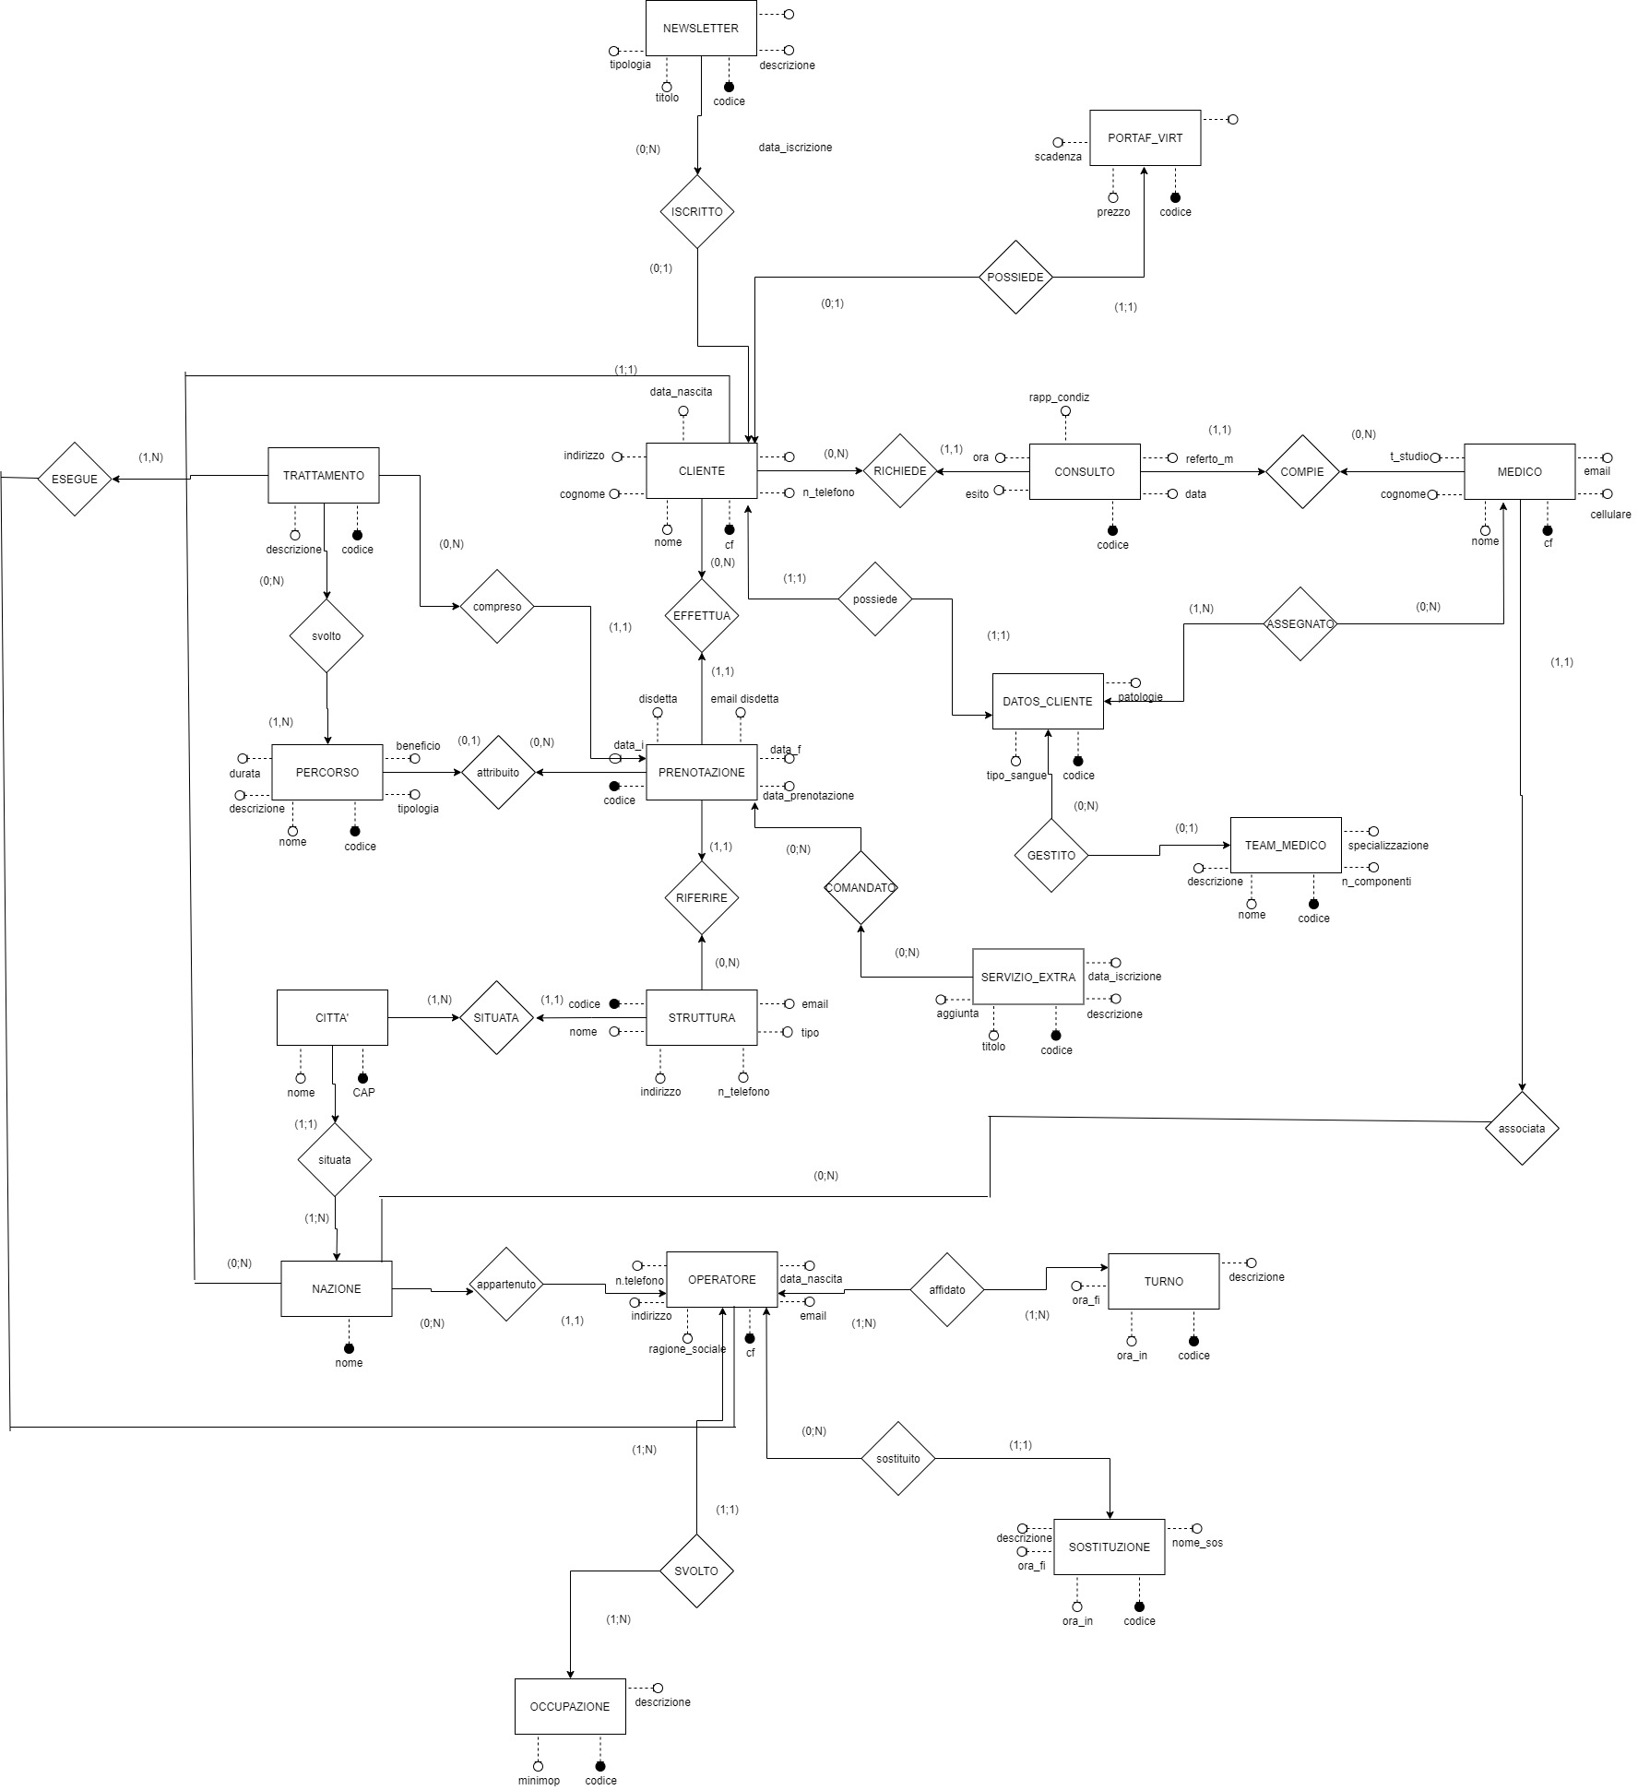

Attendiamo nuove spiegazioni per continuare con la progettazione.
Nel frattempo ci dedichiamo alla programmazione del sito internet.
RAPPRESENTAZIONE GRAFICA DELLA HOME DEL SITO

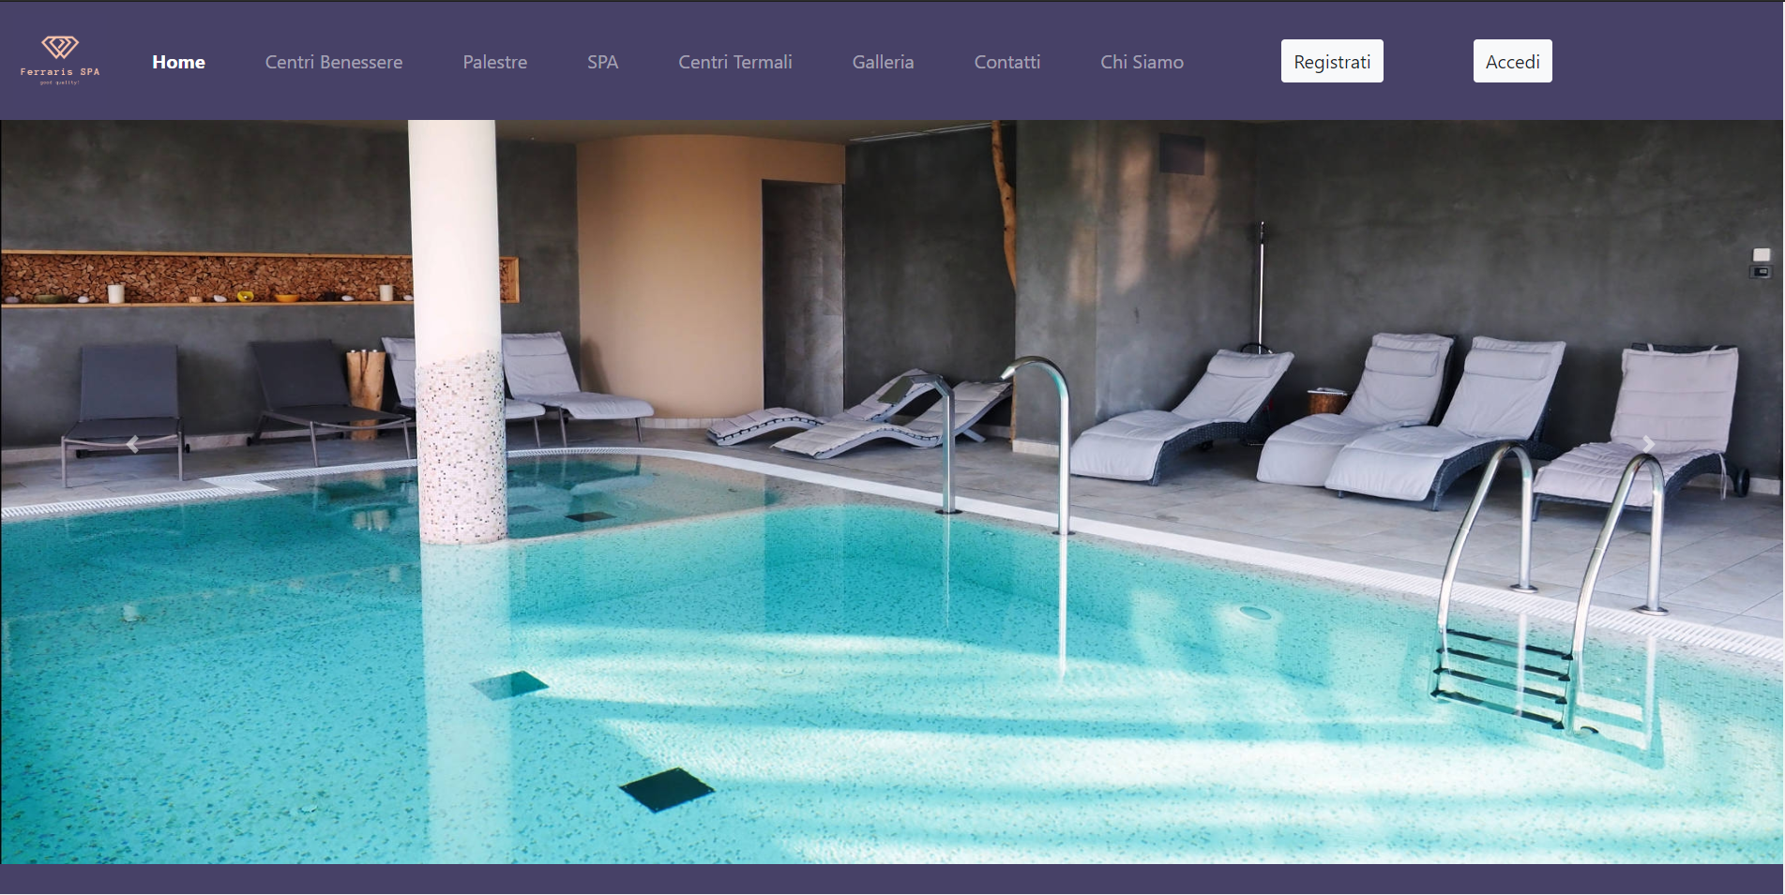
GIPP S.P.A. All rights are reserved

